**Kreuzfahrtbericht ART 189**

**Pfingsturlaub Kurs Island und Norwegen**

**13.05.2018 - 29.05.2018**

|  |  |  |  |  |  |
| --- | --- | --- | --- | --- | --- |
| **Datum** | **Hafen** | **Geplant lt. Ausschreibung**  **Ankunft                   Abfahrt** | | **Tatsächliche Zeiten**  **Ankunft       Abfahrt** | |
| 13.05. | Bremerhaven |  | 18.00 |  | 19.24 |
| 14.05. | Auf See |  |  |  |  |
| 15.05. | Rosyth | 11.00 | 23.00 | 10.18 | 22.18 |
| 16.05. | Invergordon | 14.00 | 20.00 | 12.06 | 19.12 |
| 17.05. | Auf See |  |  |  |  |
| 18.05. | Heimaey (R)  => Reykjavik | 14.00 | 20.00 | 17.36 |  |
| 19.05. | Reykjavik | 08.00 |  |  |  |
| 20.05. | Reykjavik |  | 17.00 |  | 17.36 |
| 21.05. | Isafjördur | 09.00 | 18.00 | 07.54 | 17.54 |
| 22.05. | Akureyri | 08.00 | 18.00 | 07.30 | 17.48 |
| 23.05. | Eskifjördur | 12.00 | 20.00 | 11.30 | 20.24 |
| 24.05. | Auf See |  |  |  |  |
| 25.05. | Lerwick | 08.00 | 17.00 | 07.36 | 18.06 |
| 26.05. | Bergen | 08.00 | 20.00 | 08.42 | 20.36 |
| 27.05. | Stavanger | 12.00 | 19.00 | 12.24 | 20.42 |
| 28.05. | Kristiansand | 08.00 | 12.00 | 07.54 | 12.54 |
| 29.05. | Bremerhaven | 09.00 |  | 07.48 |  |

**Kapitän** Morten Arne Hansen

**Hotelmanager** Thomas Appenzeller

**Schiffsarzt**  Dr. Barbara Held

**Staffliste**

**PASSAGIERE**

|  |  |  |  |
| --- | --- | --- | --- |
| **Age Between** | **Count** |  | **%age** |
| 0 to 20 years | 2 | 0,19 |
| 21 to 40 years | 25 | 2,40 |
| 41 to 60 years | 237 | 22,77 |
| 61 to 70 years | 343 | 32,95 |
| 71 to 80 years | 374 | 35,93 |
| 81 to 90 years | 58 | 5,57 |
| 91 to 100 years | 2 | 0,19 |
| **Figure Total** | **1041** | **100,00** |
|  |  |  |  |
| **Total Guests** | **1041** |  |  |
|  |  |  |  |
| Average Age | **60,77** |  |  |

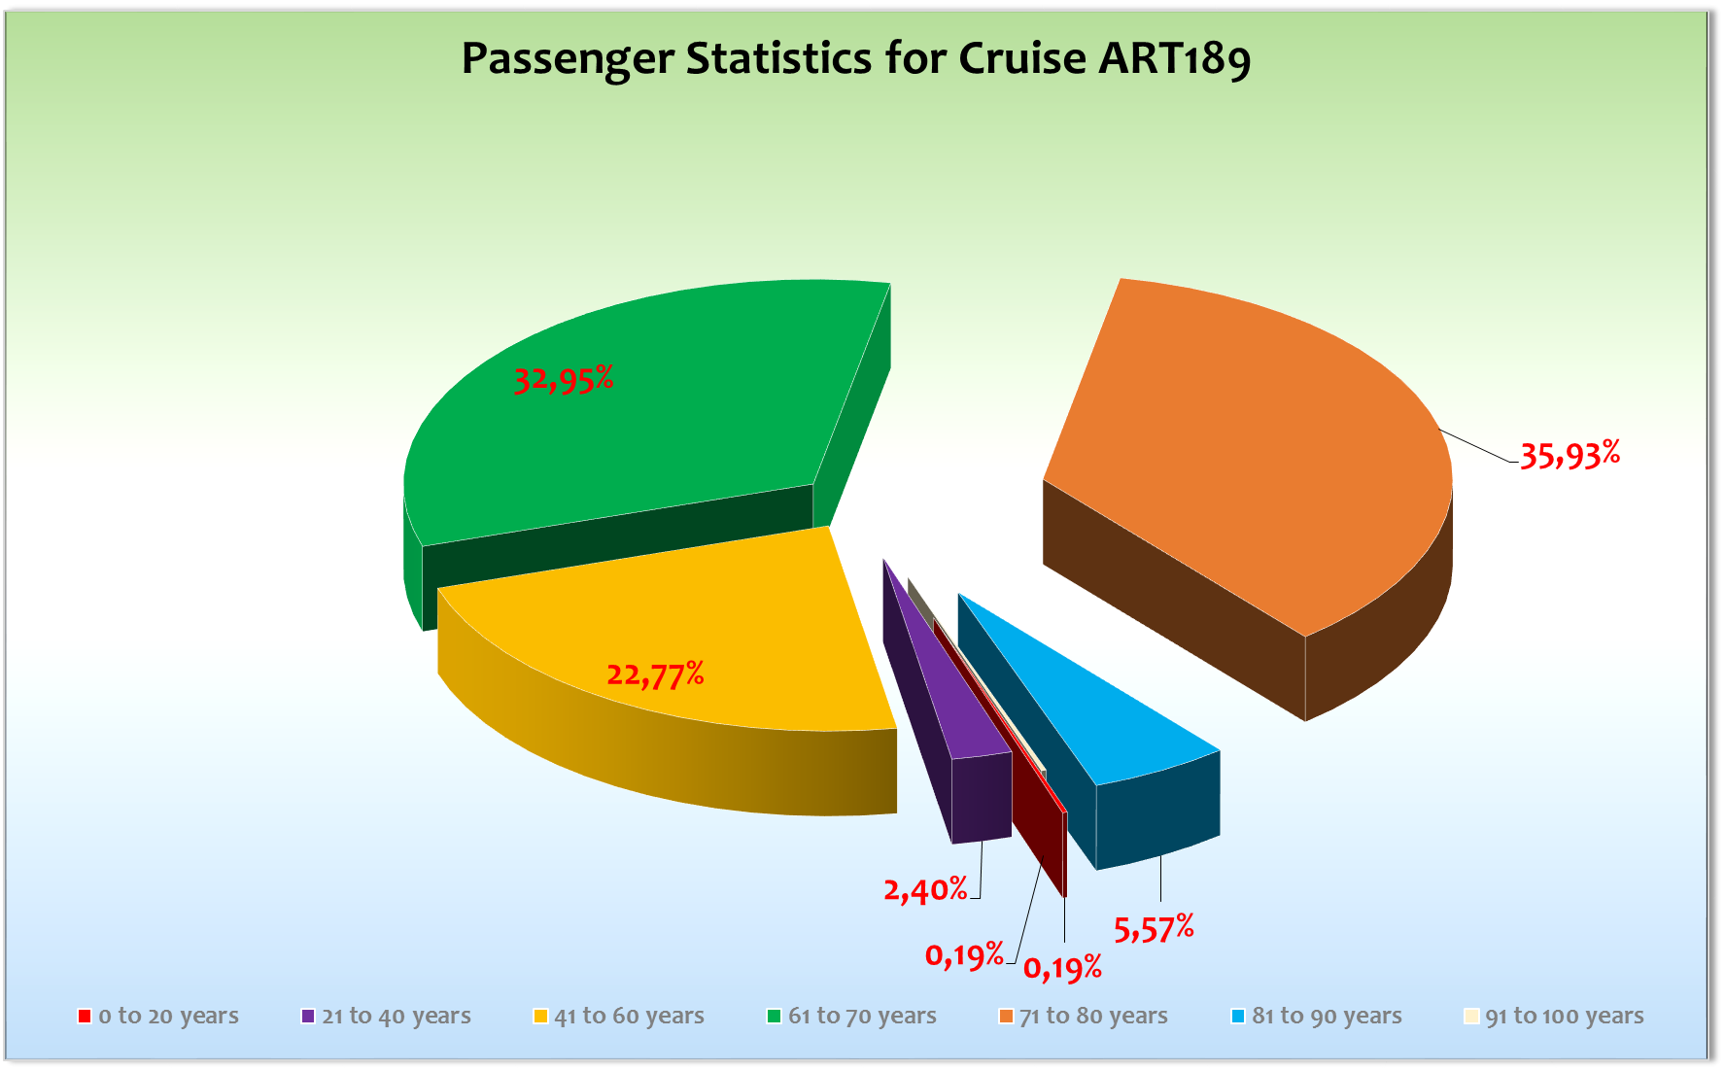

**Gruppen**GEW Reisen: 30 Gäst, RL Brigitte Köhne-El-Lamy, 1 Cocktail auf eigene Kosten

WAZ: 17 Gäste

Gruppe SZ: 20 Gäste

Vetter Touristik: 18 Gäste

**Außerplanmäßige Ausschiffungen (Gäste)**

14.05.18 / Auf See: Hr. Sawade, BN525350, medizinische Ausschiffung via Helikopter

16.05.18 / Invergordon: Fr. Sawade, BN525350, Ausschiffung auf Grund der med. Ausschiffung ihres Mannes

18.05.18 / Rekjavik: Hr. Schmidt, BN614902, medizinische Gründe

20.05.18 / Reykjavik: Fr. Schmidt, BN614902, Ausschiffung auf Grund der med. Ausschiffung ihres Mannes

Fr. Fuchs & Fr.Güssen-Urbach, BN665238, private Gründe

**Außerplanmäßige Einschiffungen (Gäste)**

/

**Kommentar zur Route**

Eine sehr schöne Routenführung die auch genau so mal wieder eingeplant werden sollte.

**Bremerhaven**

Problemlose Ein- und Ausschiffung!

**Rosyth**

Nach einem ruhigen sonnigen Seetag in der Nordsse erreichten wir unser erstes Ziel in Schottland.

Die Passkontrolle konnte innerhalb einer Stunde durchgeführt werden. Es hätte noch schneller gehen können, wenn der Computer zum swipen der Bordkarte nicht ein Auslaufmodell wäre (noch aus P&O Zeiten). Hier wäre es schön wenn dieser ausgetauscht werden könnte (seperate Mail geht an die IT-Abteilung).

Der Hafen von Rosyth ist nach der Fertigstellung der Brücke wieder ohne Einschränkungen nutzbar. Kostenloser Shuttle-Bus nach Dunfermline. Dieser wurde allerdings nach einer Explosion eines elektrischen Trafos in der Stadt eingeschränkt und dann eingestellt. Man wusste zunächst nicht, was explodiert war und so wollte man aus Sicherheitsgründen keine Gäste mehr dorthin fahren. Die Gäste wurden nur noch zurückgefahren zum Schiff.

Ansonsten war es ein sehr erfolgreicher Tag der von sonnigem Wetter umrahmt wurde.

**Invergordon**

Wir lagen diesmal an der 2 km vom Zentrum entfernten Comercial Pier. Hier dürfen aus platzgründen immer nur 10 Busse vor das Schiff fahren und so muss diese Tatsache auch bei der zeitlichen Planung der Ausflüge berücksichtigt werden. Alles hat aber bestens funktioniert. Die Stadtnahe Pier war von der Viking Sun belegt.

Das Wetterglück war uns auch hier treu und unsere Gäste genossen Ausflüge wie private Landgänge bei Sonnenschein und angenehmen 19°C. Es wurden 2 Shuttlebusse von Seiten der Stadt eingesetzt. Abfahrt alle 15 Min.

**Heimaey**

Bereits bei der Überfahrt von Schottland nach Island konnte man ahnen was auf uns zukommt. Bei einer Windstärke von 9 Beaufort und einer See von 7 schaukelten wir Richtung Heimaey. Eine Ausbootung war natürlich bei diesen Bedingungen unmöglich. Wir machten uns auf den Weg nach Reykjavik und erreichten den Hafen bereits um 18.00 Uhr. Es gab noch am Abend die Möglichkeit den üblichen Shuttle-Bus zu nutzen der allerdings um 23.00 Uhr seine letzte Fahrt von der Stadt zurück durchführte.

**Reykjavik**

Das Sturmtief mit Windstärke bis

zu 10 Beaufort im Hafen von Reykjavik sorgte leider auch für diverse Ausfälle von Ausflügen. So mussten wir die Gletschertour, die Walbeobachtung und auch die Bootstour zu den Papageientauchern am ersten wie auch am zweiten Tag absagen. Auch bei der Fahrt nach Isafjördur kam es zu Schiffsbewegungen die aber weniger und weniger wurden.

**Isafjördur**

Bei wunderschönem Wetter genossen die Gäste die friedvolle, frisch verschneite Fjordlandschaft. Diesmal kam es nach den Ausflügen trotz der hohen Preise zu keinerlei Reklamationen. Dies hatte sicherlich unter anderem mit dem idealen Wetter zu tun.

**Akureyri**

Das Wetter war wechselhaft, die Stimmung sehr gut und so war es ein sehr erfolgreicher Tag. Bei der Ein- wie auch bei der Ausfahrt konnte man sehr gut einige Wale beobachten. Am Abend fuhren wir genau 45 Minuten auf dem Polarkreis entlang (Premiere) und ca. 650 Gäste nutzten, trotz starken Windes und kühlen Temperaturen, die Gelegenheit über den nördlichen Polarkreis (66°33“N) zu springen. Es war eine ausgelassene Stimmung die bis 02.00 Uhr Nachts anhielt. Eine schön Party an der Phoenix-Bar!!

**Eskifjördur**

Eine kleine beschauliche isländische Ortschaft, die auch in Zukunft, um Abwechslung anbieten zu können, mal wieder mit eingeplant werden sollte.

**Lerwick**

Wir hatten Glück, dass der Wind sehr schwach war, sodass MS Artania zum ersten Mal an der Pier festmachen konnte. Bei, für die Shetland-Inseln ungewöhnlich gutem Wetter, genossen unsere Gäste auch hier Ihre Landgänge.

**Bergen**

Ein Bilderbuchtag in Bergen! Sonne pur und ja schon fast tropische 28°C machten diesen Tag zum Highlight der Reise. Es war wunderbar!

Wir wurden ein paar Tage zuvor darüber informiert, dass es nicht mehr gestattet ist beim An- und Ablegen sowie während unseres Aufenthaltes Durchsagen auf die Außendecks zu machen und laute Musik zu spielen. Grund dafür waren wohl andere Kreuzfahrtschiffe, die mit großem musikalischem Aufgebot die Anwohner sehr störten. Wir haben uns natürlich an diese neue Regelung gehalten und auch die Musik bei der Auslaufparty erst etwas lauter gestellt, als wir uns von der Pier entfernten. („This year we have received some complaints about loudspeakers / music from cruise ships (not yours!) while berthed in Port of Bergen.   
We have therefore, effective immediately, introduced noise control in Port of Bergen as a means to maintain the good relations between the city, the city’s inhabitants and the cruise ships.”)

**Stavanger**

Nach einer wunderschönen Passage des Lysefjords erreichten wir püntklich Stavanger.

Auch hier konnten die Gäste Ihre Landgänge bei bestem Wetter genießen. Hier sorgte ein Fahrradrennen dafür, das die Ausflüge erst am späten Nachnmittag beginnen konnten.

**Kristiansand**

Hier gab es keine organisierten Ausflüge und etwa die Hälfte der Gäste nutzten die Gelegenheit bei leichtem Regen Spaziergänge durchzuführen.

7 Jahre Artania! Tja, unsere Grand Lady ist tatsächlich schon 7 geworden. Wir mussten die Geburtstagsparty mit Torte und Sekt aufgrund der Regenschauer leider ins Foyer verlegen. Es war sehr gut besucht und es herrschte eine sehr ausgelassene Stimmung.

**Bremerhaven**

Die Ein- und Ausschiffung hat auch diesmal vorzüglich funktioniert!

**Ausflüge**

Das Preis-Leistungsverhältnis beim Ausflug “Wanderung Nordfjördur” in Eskifjördur wurde von einigen Gästen moniert. Zudem war es ihrer Meinung nach ein Spaziergang und keine Wanderung. Vielleicht kann die Agentur in Eskifjördur in Zukunft eine Tour zum Stausee und dem angeschlossenen Wasserkraftwerk anbieten?

**Fahrräder**

Auf dieser Reise wurden insgesamt 18 Fahrräder verliehen.

**Hoteldepartment**

Nach wie vor ist die Zusammenarbeit sehr harmonisch und es macht Spaß mit den Kollegen von Sea-Chefs im Sinne unserer Gäste eine Kreuzfahrt zu organisieren. Erwähnenswert sind die neuen Uniformen. Neben der normalen Arbeitsuniform die wirklich gut ausgewählt wurde, gibt es jetzt auch für den Bayrischen Frühschoppen etwas anständiges zum anziehen und die albernen Gummi-Hosen sind Geschichte ☺. Besonderheiten auf dieser Reise waren: Kulinarische Weltreise (7 Abende Bodega), Pub-Night, Spargelabendessen, Erdbeerhimmel, Wikinger Riesenfleischspieß und ein Eismeergaladinner. Bei der Polarkreis-Party gab es eine sehr aufwendige Eisbar mit über 40 Eisblöcken. Alle haben sich sehr bemüht!!!

**V-Ships**

Keine Probleme

**Technik**

Alles prima!

Außer, dass es bei den neuen Kabinen auf Deck 6 (Q+3), achtern, immer wieder zu Beschwerden kam, dass die Lüftung so laut sei, dass fernsehschauen oder schlafen fast unmöglich ist...

**Behörden**

Keine Probleme

**Hospital**

Siehe Hospitalbericht

**Unterhaltung**

Showensemble:

8 Shows wurden auf der 16 Tage Reise vom Show-Ensemble gespielt: 2x Welcome, Calypso, Ozeano, Le Carrousel, Mein Vater war ein Kapitän, Celebration, Aurum Gold. Die Shows waren alle sehr gut besucht. Die Gäste waren begeistert. Außerdem zeigte Roger Leonhard am Einschiffungstag sein Musical-Soloprogramm, die PZL war nicht überfüllt, aber die Gäste die da waren, waren begeistert.

Alixa und Steven zeigten ein Special „Time 4 Music“ in der Casablanca Bar, parallel zu den 2 Crewshows am 26. + 27.5. Die Songs waren gut ausgewählt und die beiden haben wirklich großartig abgeliefert. Leider war die Casa nicht übermäßig gut besucht.

Des Weiteren wünschte der CD ein 30-minütiges Programm für den Geburtstagscocktail, gestaltet durch Showensemble und Gastkünstler – das Programm war innerhalb kürzester Zeit erstellt - die Sänger-/innen zeigten 3 Hits von ABBA.

Durch Krankheit einzelner Castmitglieder (Richard) und teils starken Seegang, mussten wir mehrfach umstellen und die Shows neu plazieren, was aber nach Absprachen zwischen EM und Abendspielleitung reibungslos und ohne Stress passiert ist.

Das Ensemble war zu keiner Party vollzählig anwesend.

Abendkünstler:

* **Jochen Stelter** – Zauberer – 2 Shows, ca 350-400 Pax/ pro Show, 2x Welcome, 1x Gold,

1x Geburtstagscocktail, ein angenehmer Kollege, der gut bei den Gästen ankam, die Shows sind frisch und witzig, gerne jederzeit wieder schicken

* **Sonja Asselhofen** – Cellistin – 2 Shows, 200 – 400 Pax/pro Show, 2x Welcome, 1x Gold,

1x Geburtstagscocktail, weitere Einsätze bei Gottesdiensten und Andachten, Sonja war zum ersten Mal an Bord, sie ist eine lustige, kommunikative Person, hat sich sofort ins Team eingefügt und ist allzeit bereit ihren Beitrag zu leisten, sie harmonierte hervorragend mit David Warwick, UNBEDINGT wieder schicken, gerne auch in Kombi mit David

Weitere Musiker/Tageskünstler:

* **Dagmar Koptein** - Lektorin – 6 Lektorate, ca. 300-380 Teilnehmer/pro Lektorat,

1x Konzert PZL, 19.30-22.30 Piano in Harry´s Bar, 1x mit Flöte beim Gottesdienst,

Dagmar ist eine tolle Lektorin, die sich überall und jeder Zeit gerne einbringt, immer wieder gerne

* **Marijke Dierickx** – Qi Gong – 6 Kurse, ca 10 Teilnehmer/pro Kurs
* **Oskar Kandel** – Bordpfarrer ev. – 5 Andachten ca. 25-40 Pax/pro Andacht,

4 Gottesdienste ca 30-90 Pax (Pfingsten war stark besucht)

Sowie 3 Vorträge zum Thema „Träume“ ca. 40-70 Pax/pro Vortrag

* **David Warwick** – Pianist Harrys Bar; im täglichen Einsatz in Harry´s Bar, zu Cocktails, sowie Andachten und Gottesdienste, 1x Begleitung von Soloshow Sonja Asselhofen, die Kombination mit Sonja Asselhofen war wirklich unschlagbar, wir freuen uns wenn er wieder kommt!
* Das **Duo „Sound of Music“** (Eurotops) täglich in der Casablanca Bar – Tanzmusik
* Die **Invitation Band** und **DeeJay Sven** waren täglich in der Pazifik Lounge im Einsatz
* Mit der neuen **Showband** sind die Proben auch besser verlaufen als erwartet. Es ist eine große Hilfe, dass Igor (Drummer) noch an Bord ist, er kennt die Shows und hat die Band für den Einsatz an Bord eingenordet. Die Band hat diese Reise einen Jazz-Frühschoppen gespielt.

Partys:

* Hafenkneipe PZL
* Polarkreis-Party PHX-Bar
* Crew-/Gästeparty PZL

Fazit Unterhaltung:

Trotz der vielen Häfen und langen Tage für die Gäste, waren die Shows wirklich gut besucht. Die Ensembleshows waren durchweg voll, bei den Gastkünstlern zeichnete sich schon etwas eher ab, wo das Interesse der Gäste liegt. Insgesamt kann man von einer für das Entertainment-Team überaus erfolgreichen Reise sprechen und ich bin voll des Lobes für alle Tages- und Gastkünstler. Die Zusammenarbeit war hervorragend - noch nie hatte ich eine Reise mit so viel Einsatz der Künstler auch bei Gottesdiensten und Andachten. Jeder hat sich gerne eingebracht. Auch die Bars waren recht ordentlich besucht, auch wenn ich die Bands (Casa, PZL) in dieser Kombination an Bord nicht wieder begrüßen würde.

**Fazit der Reise**

Eine sehr schöne und vor allem was das Wetter angeht sehr abwechselungsreiche Kreuzfahrt. Wir hatten in 16 Tagen 3 Jahreszeiten- Sturm, Regen, Hagel, Schnee und zum Ende schönsten Sonnenschein in Bergen und Stavanger. Eine tolle Reise mit rundum zufriedenen Gästen.

**Klaus Gruschka**

Kreuzfahrtdirektor, den 03. Juni 2018

cc: Kapitän, Hotelmanager, Sea Chefs, Chris Schädel, Christian Adlmaier, Manuela Bzdega,

Klaus Gruschka, Jörn Hofer, Phoenix Fleet Management, Thomas Gleiß, Fleet, B.Drechsel,